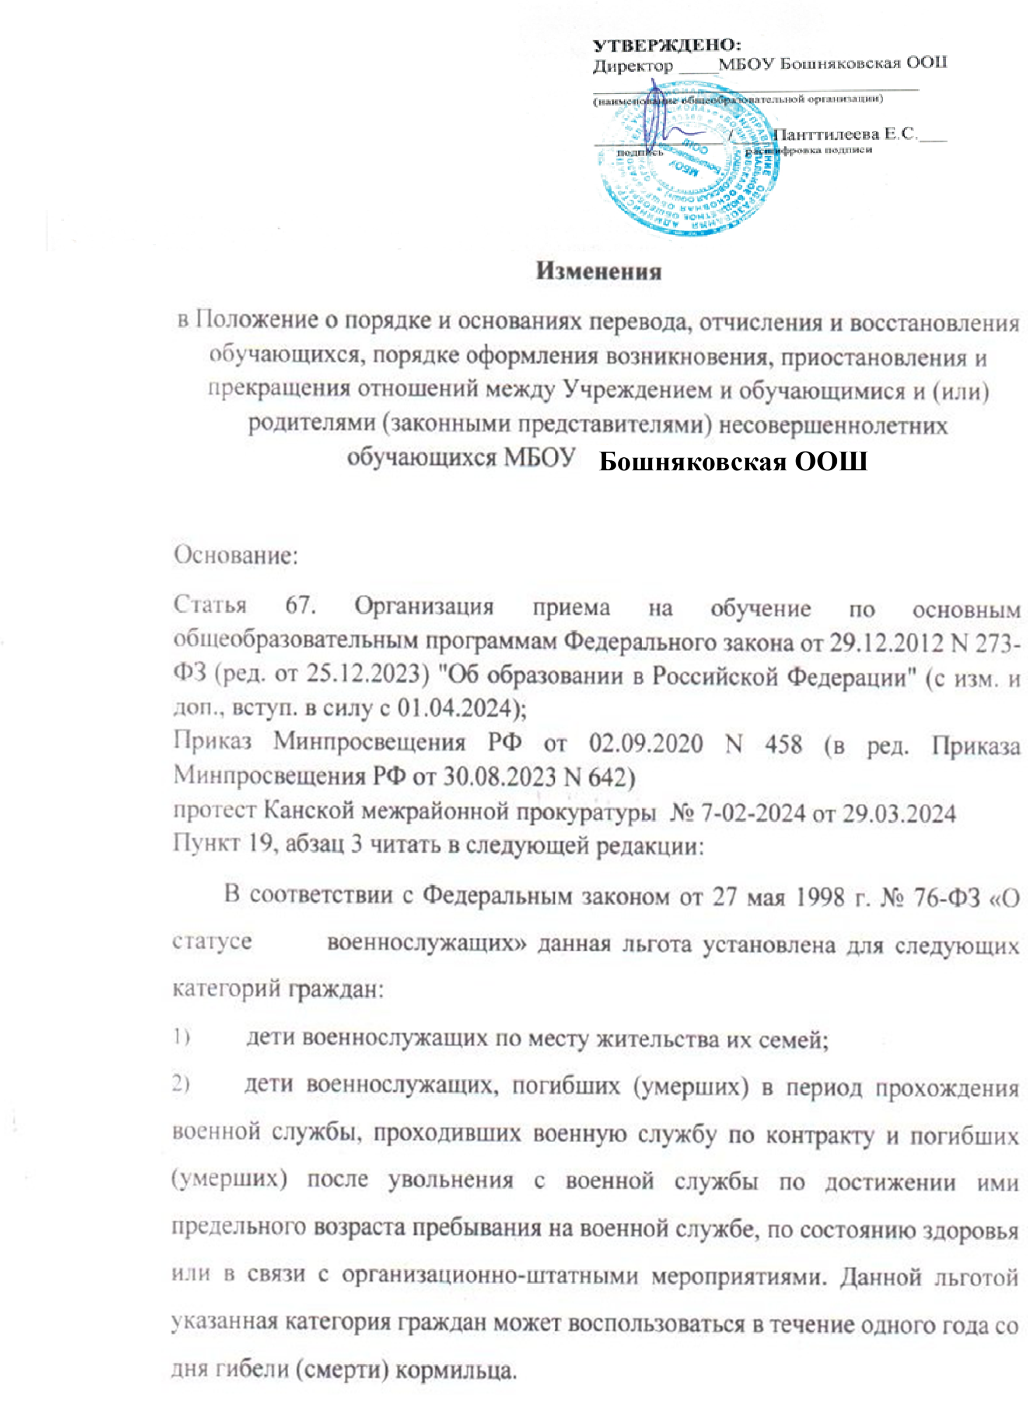

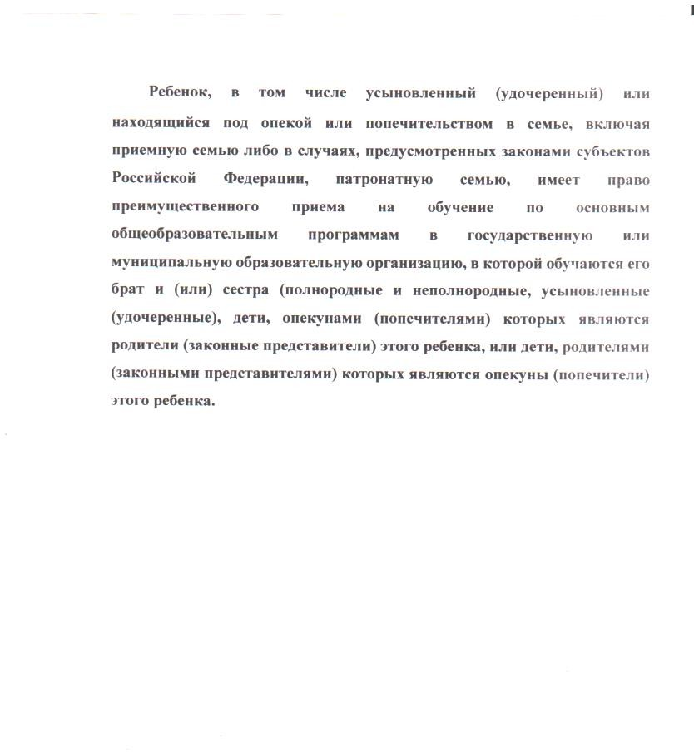

**Муниципальное бюджетное образовательное учреждение**

**"Бошняковская основная общеобразовательная школа"**

**Приказ**

**«Об утверждении изменений к Положение»**

**от 10.04.2024г. №69**

**На основании приказа Министерства просвещения РФ № 458 от 02.09.2020 г. ( в ред.Приказа Министерства просвещения РФ №642 от 30.08.2023 г.**

**Приказываю:**

Утвердить изменения в Положение о порядке и основаниях перевода, отчисления и восстановления обучающихся, порядке оформления возникновения , приостоновления и прекращения отношений между Учреждением и обучающимися и (или) родителями (законными представителями) несовершеннолетних обучающихся МБОУ «Бошняковская ООШ»

